Изпитна тема № 9: Видове топологии на компютърните мрежи и администриране.

1. Категоризация на мрежите според физическия обхват.
2. Мрежи с линейна шина. Комуникации по шинна мрежа.
3. Кръгови мрежи. Комуникации по кръгова мрежа.
4. Мрежи от тип звезда. Комуникации по мрежа от тип звезда.
5. Сравнение на трите вида топологии спрямо техните характеристики.
6. Компютърни мрежи спрямо метода на администриране – равноправна мрежа (peer-to-peer network) и мрежа клиент-сървър (server-based network). Видове сървъри.
7. Сравнение на компютърните мрежи според метода на администриране.

Критерии за оценяване на изпитна тема № 9 | Максимален брой точки
1. Посочва видовете компютърни мрежи според физическия обхват. |  | 10
2. Обяснява мрежи с линейна шина и комуникация по мрежата. Изчертава примерна схема на посочената топология. |  | 10
3. Обяснява кръгова мрежа и комуникация по мрежата. Изчертава примерна схема на посочената топология. |  | 10
4. Обяснява мрежи от тип звезда и комуникация по мрежата. Изчертава примерна схема на посочената топология. |  | 10
5. Сравнява трите вида топологии, открива разликите, посочва предимствата и недостатъците на всяка топология и прави изводи. |  | 20
6. Обяснява видовете компютърни мрежи спрямо метода на администриране – равноправна мрежа (peer-to-peer network) и мрежа клиент-сървър (server-based network). Посочва видовете сървъри. |  | 20
7. Сравнява компютърни мрежи спрямо метода на администриране – равноправна мрежа (peer-to-peer network) и мрежа клиент-сървър (server based  network), открива разликите и посочва предимствата на всяка една от тях. |  | 20
Общ брой точки: |  | 100

1. Категоризация на мрежите според физическия обхват.
Според физическия обхват мрежите са два вида:
- LAN – (local area network) – високоскоростна мрежа, която обхваща малка географска област.
- WAN – (wide area network) – представлява една колекция от локални мрежи, свързани една към друга чрез WAN технология или чрез интернет, което и позволява да работи като една голяма мрежа.

2. Мрежи с линейна шина. Комуникации по шинна мрежа.

Топология шина (bus topology) – При тази топология, устройствата се свързват едно към друго в права линия. На всеки край на топологията трябва да има един специален конектор, който се казва терминатор. Той не позволява сигналите който стигат до края на кабела, да бъдат отразени или върнати, а за да постигне това терминаторът поглъща сигналите.
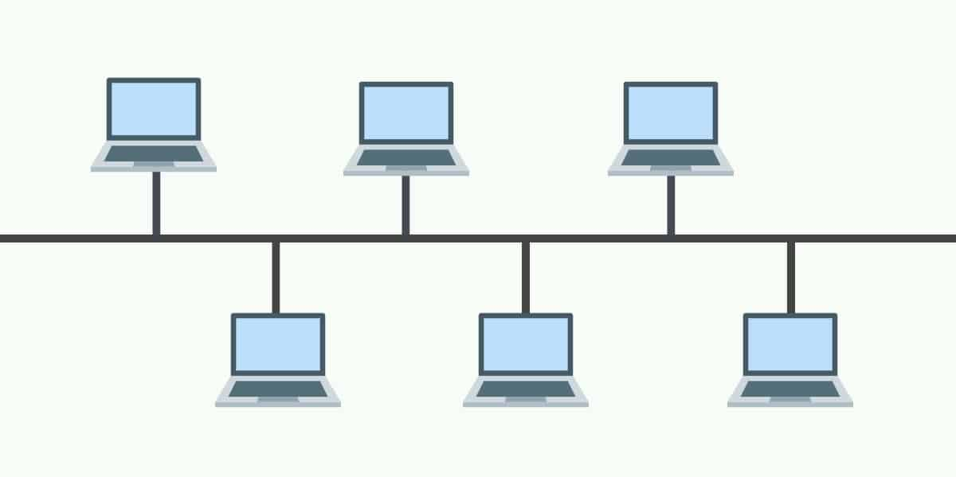
Когато компютърът изпраща информация в мрежа с топология шина, данните се изпращат в двете посоки от мястото в шината където е разположен компщтърът. Предаването открива целевите компютри по IP или MAC адреса. Всяко устройство в шината преглежда сигнала, но всички с изключение на компютъра, към който е адресиран сигнала, го пренебрегват.

3. Кръгови мрежи. Комуникации по кръгова мрежа.

При топология пръстен (ring topology) усройствата са свързани едно към друго точно така както са свързани при топология шина, с исключение на това, че кабела прави затворена верига, образувайки окръжност. Когато компютър изпраща информация по мрежа с топология пръстен, предаването обикновенно се извършва само в едната посока от мястото в което е комютърът е разположен в шината. Предаването открива целевия компютър по IP или MAC адрес. Всяко устройство преглежда сигнала, но всички с изключение на получателя го пренебрегват.
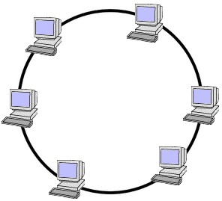

4. Мрежи от тип звезда. Комуникации по мрежа от тип звезда.
Топология тип звезда е най-разпространената топология в днешно време. Всички устройства са свързание към едно централно устройство, и си комуникират през него. Това устройство може да бъде или концентратор (hub) или комутатор (switch).
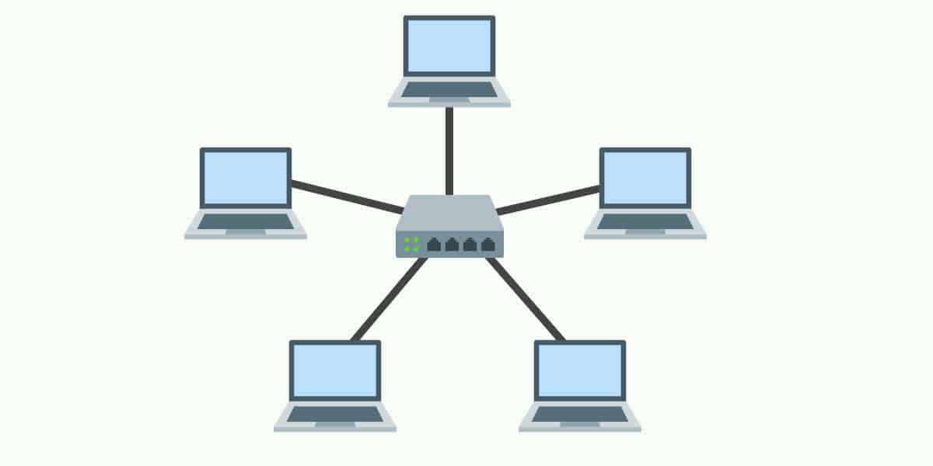
При топология звезда, когато някое устройство предава информация, тя отива към концентратор или комутатор. Случващото се след това зависи от това дали централното устройство е комутатор и концентратор. Ако се използва концентратор, тогава данните ще бъдат изпратени към всички устройства и всички, с изключение на целевото устройство, ще ги пренебрегнат. Ако се използва комутатор, тогава той ще изпрати данните само към целевото устройство.

5. Сравнение на трите вида топологии спрямо техните характеристики.
Топология | Предимства | Недостатъци
Шина | - Лесна за реализиране  - Евтина  - Лесна за проетиране | - Ако в някоя точка се прекъсне кабела, цялата мрежа спира  - В крайщата на мрежата трябва да има терминатори  - Има огрничения за дължина на кабела и брой възли.
Кръг | - Предотвратява колизия  - Може да е по-голяма от шината, защото всяко у-во е повторител  - По-добра от топология шина под натоварване | - Ако в някоя точка се прекъсне кабела, цялата мрежа спира  - Включване или свързването на нови у-ва изисква спиране на прежата
Звезда | - По-добра производителност ако се използва комутатор.  - Ако се прекъсне кабел, само свързаното към него у-во ще се прекъсне  - Може да поддържа по-голям брой у-ва от топология шина.  - Няма прекъсване на мрежата при добавяне на у-во | - Централизирана точка на повреда в концентратора или комутатора  - Производителността зависи от централното устройство  - Размерът е ограничен от физическите връзки на концентратора и комутатора

6. Компютърни мрежи спрямо метода на администриране – равноправна мрежа (peer-to-peer network) и мрежа клиент-сървър (server-based network). Видове сървъри.

Равноправен достъп - При тези мрежи всички компютри са равнопоставени. Всеки компютър работи и като клиент и като сървър. Няма администратор за цялата мрежа. Потребителите сами администрират собствения си компютър. Обикновено при равноправната мрежа компютрите не са повече от 10. Равноправната мрежа е сравнително проста. Тя няма нужда от мощен централен сървър и допълнителни компоненти, затова е сравнително евтина. При равноправната мрежа не е необходимо мрежовият софтуер да има висока производителност и ниво на защита. При изграждане на равноправна мрежа:
- Потребителите са администратори на своите компютри и планират собствената си система за сигурност.
- Използва се проста и лесна кабелна схема за свързване на компютрите.
Равноправни мрежи са подходящи когато:
- Потребителите се намират на едно и също място.
- Защитата не е задължителна.
- Фирмата и мрежата няма да се разрастват много в близко бъдеще.
В равноправна среда всеки компютър трябва да:
- Използва голям процент от своите ресурси за поддръжка на локалния потребител.
- Използва допълнителни ресурси за обслужване на останалите потребители от мрежата.
Системата за сигурност се състои в задаване на парола за всеки ресурс (поделена директория или устройство). Тъй като всички потребители на равноправната мрежа сами настройват своята система за сигурност, централизираният контрол е много труден. Това оказва влияние върху сигурността на мрежата. При равноправната мрежа всеки компютър работи и като клиент и като сървър, затова потребителите трябва да бъдат квалифицирани, за да могат да работят и като администратори и като обикновени потребители.

Клиент – сървър - В този тип мрежа има един главен компютър, наричан сървър, който обслужва мрежата. Той съхранява информация и ресурси и ги прави достъпни за останалите компютри в мрежата. Останалите компютри, включени в мрежата, са клиенти. Инсталирането на сървър позволява да се премине към централизирано управление на всички компютри в мрежата. Той позволява на останалите потребители да влизат в мрежата чрез уникално име на потребител и парола. Администрирането на клиент-сървър мрежите е по-опростено особено за мрежи с голям брой компютри и споделени ресурси. Споделените файлове се съхраняват на сървъра, така че да могат лесно да бъдат архивирани и намирани. Сигурността на системата е значително по-добра от тази при равноправните мрежи. За да влезе в мрежата всеки потребител трябва да има потребителско име и парола, създадени на сървъра. Мрежовият администратор може да даде различни права за достъп до даден ресурс на различните потребители. Архивирането на данните, намиращи се в сървъра се осъществява и контролира по-лесно. За по-висока надеждност на данните съхранявани на сървъра, те трябва да се дублират. Мрежите със сървъри могат да имат хиляди потребители. Те са по-скъпи от мрежите с равноправен достъп, но са най-доброто решение за големи компании или когато има нужда от съхраняване на голям обем информация. Клиент-сървър мрежите са подходящи когато:
- Потребителите са повече от 10.
- Потребителите са в различни стаи, етажи или дори сгради.
- Сигурността и защитата на информацията са от особено значение.
- Фирмата и мрежата може да се разрастват в близко бъдеще.

Видове сървъри:
- Файлов сървър - компютър изпълняващ ролята на съвместно хранилище на файлове за потребителите. Синхронизира достъпа до общите ресурси.
- Сървър за ІР адресиране (DNS Domain Name Server) - извършва услуги по управление на ІР адреси.
- Web сървър - удобно и икономично средство за публикуване на документи, достъпни са за всеки, който разполага с Web браузър.
- Упълномощен сървър (Proxy сървър) - сървър, който обслужва заявки вместо друг сървър.
- Сървър за електронна поща - управлява електронните съобщения между потребителите на мрежата.
- Сървъри за директорийни услуги - позволяват на потребителите да локализират, съхраняват и защитават информацията в мрежата.
- Сървър за приложения - правят данните и сървърната част на приложенията от типа клиент/сървър достъпни за клиентите. При сървъра за приложения базата данни се намира на сървъра, а на клиентският компютър чрез форми се попълват данни или чрез заявки се извлича информация.

7. Сравнение на компютърните мрежи според метода на администриране.

Предимства на мрежите с равноправен достъп:
- Ниска цена
- Лесни за управление
- Не е необходим сървър
Недостатъци на раеноправните мрежи:
- Не разполагат с централизиран контрол върху системата
- Не са мащабируеми – не може да се разраства системата.

Предимства на мрежите клиент-сървър:
- Централизирано администриране
- Мащабируемост
Недостатъци на мрежите клиент-сървър:
- По-висока цена на софтуера и хардуера
- По-трудни за резлизиране
- Централизирана точка на повреда

